«ПЕЧОРА»  МУНИЦИПАЛЬНÖЙ РАЙОНСА  СÖВЕТ | 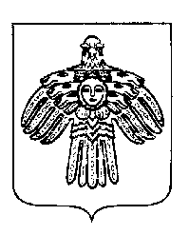 | СОВЕТ  МУНИЦИПАЛЬНОГО РАЙОНА  «ПЕЧОРА»

П О М Ш У Ö М

Р Е Ш Е Н И Е

О досрочном прекращении полномочий
депутата Совета муниципального района «Печора»
Лебедева А.А.

Руководствуясь пунктом 5 части 10 статьи 40 Федерального закона от 06 октября 2003 года № 131-ФЗ «Об общих принципах организации местного самоуправления в Российской Федерации», статьёй 36 Устава муниципального образования муниципального района «Печора», Совет муниципального района «Печора» р е ш и л:

1. Досрочно прекратить полномочия депутата Совета муниципального района «Печора» седьмого созыва по трехмандатному избирательному округу № 20 Лебедева Алексея Алексеевича в связи со вступлением в отношении его в законную силу обвинительного приговора суда.

2. Настоящее решение вступает в силу со дня его принятия и подлежит официальному опубликованию.

Председатель Совета
муниципального района «Печора» Г.К. Коньков

г. Печора
20 декабря 2023 года
№ 7-28/374

